淡江時報 第 1120 期
2021校園就業博覽會在淡江 94家廠商提供逾3300個職缺 媒合率逾4成
即時
【記者劉江淡水校園報導】本校與新北市勞工局於3月17日上午10時在學生活動中心及海報街舉辦「2021新北市校園就業博覽會」，新北市市長侯友宜、校長葛煥昭、行政副校長莊希豐、國際事務副校長王高成、中華民國校友總會理事長林健祥等人出席啟動儀式。

此為新冠疫情之後，新北市首場亦是規模最大的校園就業博覽會，活動融入SDGs永續發展目標，擬定主題為「企業最愛、勇往職前、薪創未來、永續發展」。經新北市政府就業服務處統計，共有1,386人次投遞履歷，廠商擬錄用571人次，媒合率達41.2%。

博覽會共計94家廠商參展，包括信邦電子、上銀科技、穩懋半導體、晶華國際酒店、鼎泰豐、海底撈及電商網站蝦皮娛樂等多家知名企業，提供超過3,300個職缺。本次採取以實整虛、虛實結合的方式，不僅有實體的企業徵才，更與1111人力銀行合作提供線上就業渠道，使淡江學子在校即可瞭解就業市場與心儀企業的狀況，從而提高就業機會。

開幕儀式上，葛校長表示，今年是本校第七度與新北市政府合辦就業博覽會，「多年來新北市勞工局選擇本校，造福青年民眾，本校更是受益良多。」他強調：「應屆畢業生應積極參加活動，投遞履歷，其他年級的同學也可以及早參加，瞭解市場趨勢、找到就業方向。」

侯友宜在致詞中也肯定淡江大學在校園徵才方面的努力以及帶頭作用。他認為：「找工作要多問多聽多了解，針對心中的目標先設定幾個原則，先求有再求好，然後逐步體驗工作中的樂趣。」

此次博覽會來自科技製造業的廠商數量最多，占所有廠商數34%，並且提供相當優渥的待遇，例如穩懋半導體工程師、馬紹爾群島商彩虹科技工程師、香港商群邑數位媒體企劃起薪皆為50K起跳。而職缺數最高的則是旅宿餐飲業，提供1,103個職缺。其中，不少公司急缺管理人員，如華泰飯店服務經理、食昌企業餐廳經理及副理、慕里諾國際（股）公司主廚及副主廚、鼎泰豐服務專員及收銀專員等等，起薪均超過40K。其他服務業如信義房屋不動產經紀人員、大同（股）公司資料庫管理人員、何嘉仁文教事業儲備幹部，亦開出超過40K起薪希望求得賢才。

相較往年，數家企業還加開了公司說明會：元大期貨、鼎泰豐、海底撈、何嘉仁文教、宜得利家居等五家徵才企業透過近距離傳達公司訊息，以播放投影片、短片、書面介紹或其他方式針對所需專業人才進行說明，提供學生有關產業趨勢、公司簡介、正式職缺、暑期（海內外）實習、獎學金等資訊。

電機四陳楷翔表示：「目前自己對未來做什麼還很迷茫，所以先來看看，希望能找到電機相關的工作。」財金三黃奕淩則希望能找到實習機會，為以後的求職打下基礎。

（本新聞連結SDG1消除貧窮、SDG4優質教育、SDG8尊嚴就業與經濟發展）
2021/03/22


2021校園就業博覽會由葛煥昭校長（左4）、新北市長侯友宜（左5）、中華民國校友總會理事長林健祥（左3）等人共同啟動。（攝影／游晞彤）

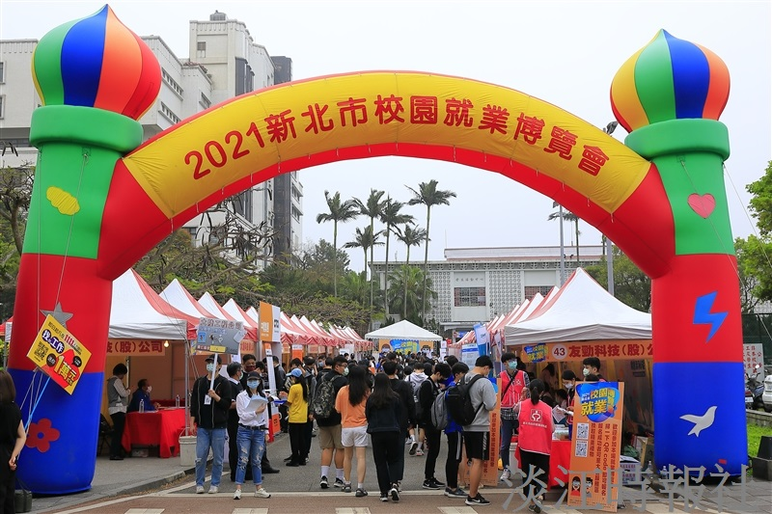
2021校園就業博覽會於本校開幕，海報街人潮滿滿。（攝影／游晞彤）

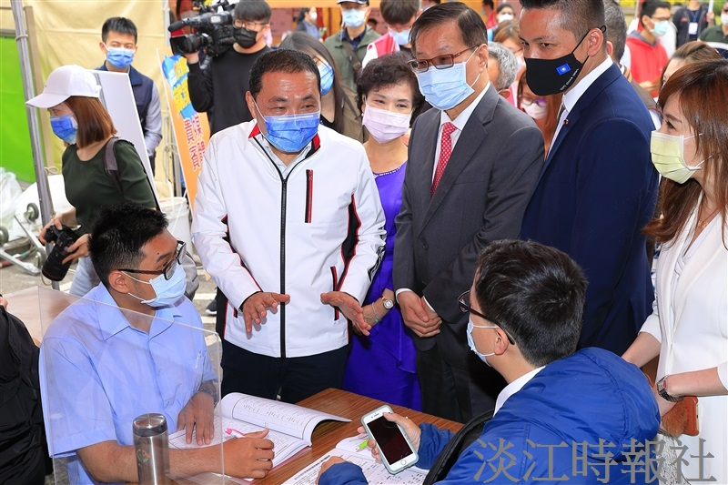
葛校長與新北市長侯友宜共同參觀廠商攤位了解目前就業需求。（攝影／游晞彤）

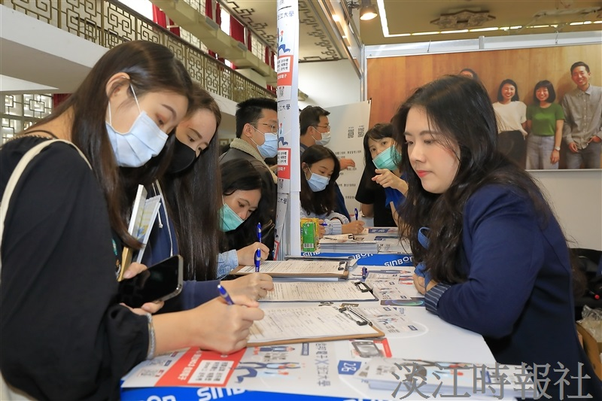
多位學生在徵才廠商攤位現場填寫求職履歷。（攝影／游晞彤）

